**Домашнее задание**

**Теория (вопросы)**

1. Что такое ссылочная переменная? В чем отличие от примитива?

Ссылочная переменная – это переменная, которая хранит адрес ячейки памяти, в которой расположен определенный объект. В отличие от примитива, хранящего в себе значение переменной, хранит адрес ячейки памяти.

1. Что такое обертка?

Обертка – это соответствующий примитиву ссылочный тип.

1. Как называется процесс преобразования примитива в его обертку и обратный процесс?

Процесс преобразования примитива в его обертку называется boxing (упаковка), а обратный процесс преобразования ссылочного типа в примитив – unboxing (распаковка).

1. Какие способы преобразования примитива в обертку вы знаете?

Через конструктор, через метод .valueOf(a), автоматическая упаковка.

1. Какие способы преобразования обертки в примитив вы знаете?

- через методы .longValue(), .intValue(), byteValue(), shortValue(), floatValue(), doubleValue(), charValue(), booleanValue();

- автоматическая распаковка;

1. Приведите примеры арифметических операций.

- знак + - сложение

- знак - - вычитание

- знак * - умножение

- знак / - деление

- знак % - остаток от деления

1. Приведите примеры операций сравнения.

- знак == - равно

- знак > - больше

- знак < - меньше

- знак >= - больше либо равно

- знак <= - меньше либо равно

- знак != - не равно

- знак = - присваивание

1. Что такое унарные операции? Приведите примеры.

Унарные операции, это операция, совершающая действия только с одним числом.

Например, унарный минус (-а). Инкремент (а++) и декремент (а--), которые могут быть префиксными и постфиксными.

int a = 10;

a = -a; //a=-10;

a++; //++a; - при префиксной записи сперва переменная увеличится на 1, затем это значение присвоится переменной

а--; // при --a; - сперва уменьшится на 1, затем это значение присвоится переменной

1. Что такое комбинированные операции? Приведите примеры.

Комбинированные операции экономят наше время, они помогают осуществить два действия сразу - одну из арифметических операций и присваивание.

- знак += - сложение и присвоение; a+=b;

- знак -= - вычитание и присвоение; a-=b;

- знак *= - умножение и присвоение; a*=b;

- знак /= - деление и присвоение; a/=b;

- знак %= - деление с остатком и присвоение; a%=b;

1. Какие логические операции вы знаете?

&& - логическое «и», возвращает true тогда, когда оба выражения являются истинными, в противном случае – false.

|| - логическое «или» возвращает true тогда, когда хотя бы одно выражение является истинным. Если же ни одно из них не истинно - вернется false.

Логическое отрицание (!) помогает взять противоположное значение переменной, то есть было true - вернется false, и наоборот.

1. Назовите несколько операций над строками из урока и объясните их функции.

+ - конкатенация строк – объединение нескольких строк в одну;

.equals() – сравнение строк – если строки равны возвращает true, иначе - false;

.contains() – определяет, содержит ли строка определенный символ или подстроку. Возвращает true, если подстрока содержится в строке и false, если ничего не найдено.

.charAt(int index) – определяет, какой символ находится на заданной позиции. В аргументах необходимо передать номер интересующего нас символа, отсчет идет от 0. В результате вернется символ, который находится на данной позиции.

**Практика**

1. Выполните упаковку каждого примитива в соответствующую ему обертку разными способами и обратную распаковку.

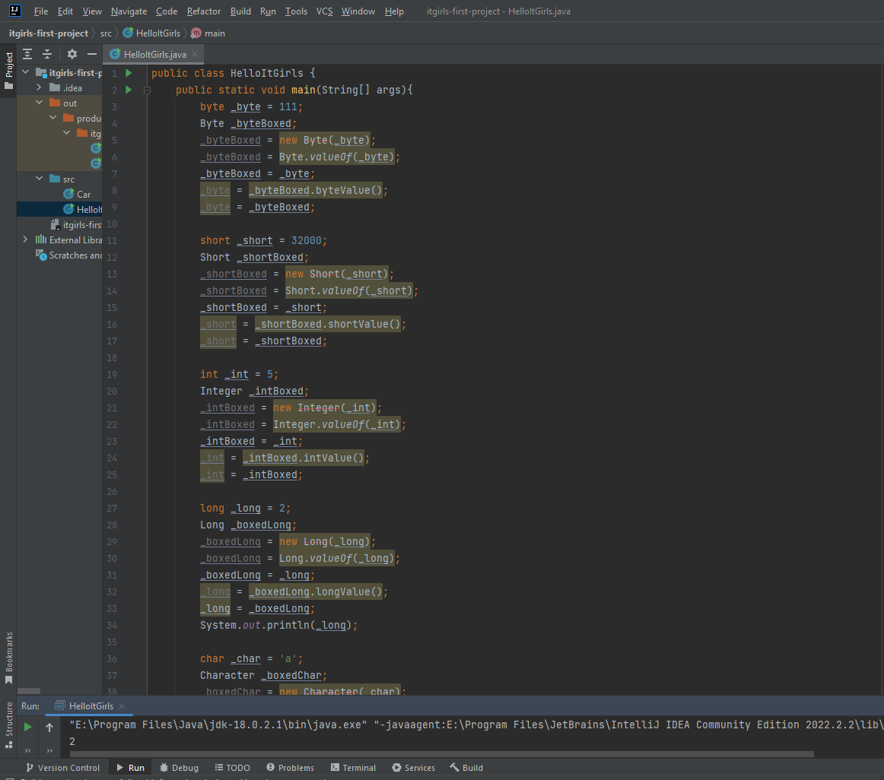

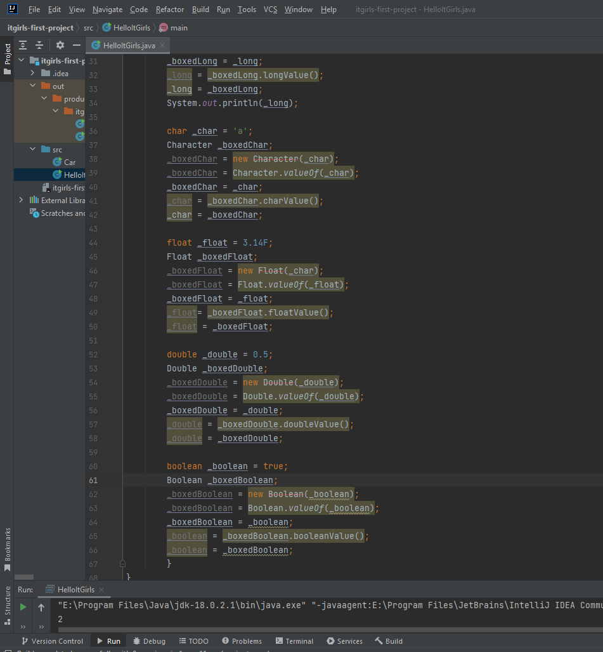*Подтверждение выполнения:* **пришли скрин с запущенным приложением**

1. Решите задачу с помощью программы. Известны катеты прямоугольного треугольника: основание = 5, боковая сторона = 8, найдите его площадь и периметр и выведите на экран.

Подсказка: понадобятся формулы для периметра и площади прямоугольного треугольника.

Периметр больше 15? Площадь меньше 30? Выясните это в программе и выведите результат на экран.

*Подтверждение выполнения:* **пришли скрин с запущенным приложением и результат в терминале**

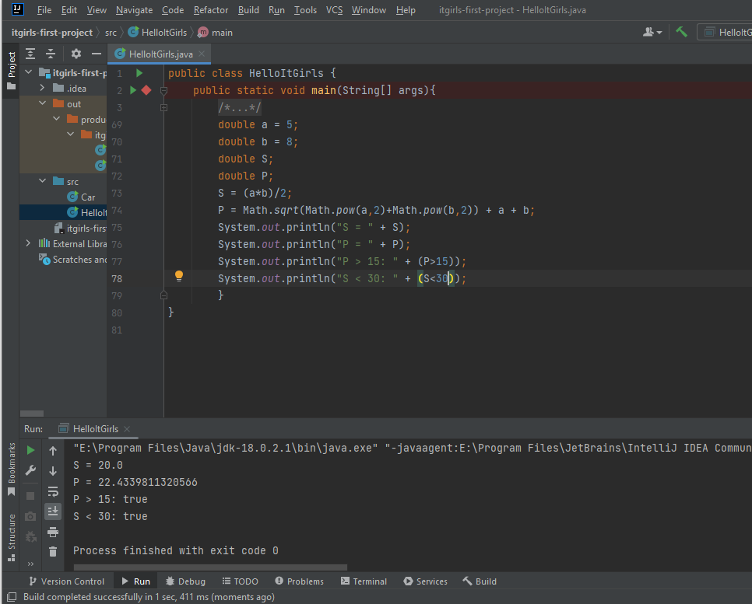

1. Даны переменные b = 50, c = 20. Увеличьте b на 1, затем уменьшите c на 1, используя унарные операции. Выведите на экран проверку условия: b больше либо равно 51 **или** с меньше 22, используя логическую операцию.

*Подтверждение выполнения:* **пришли скрин с запущенным приложением и результат в терминале**

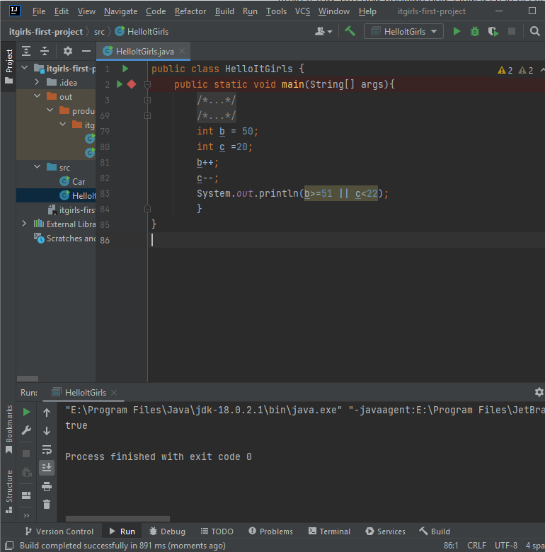

1. Дана строка “Training Java”. Выведите на экран ее длину и символ, который стоит на 5 позиции, а затем добавьте к ней строку с сегодняшним числом и выведите результат на экран.

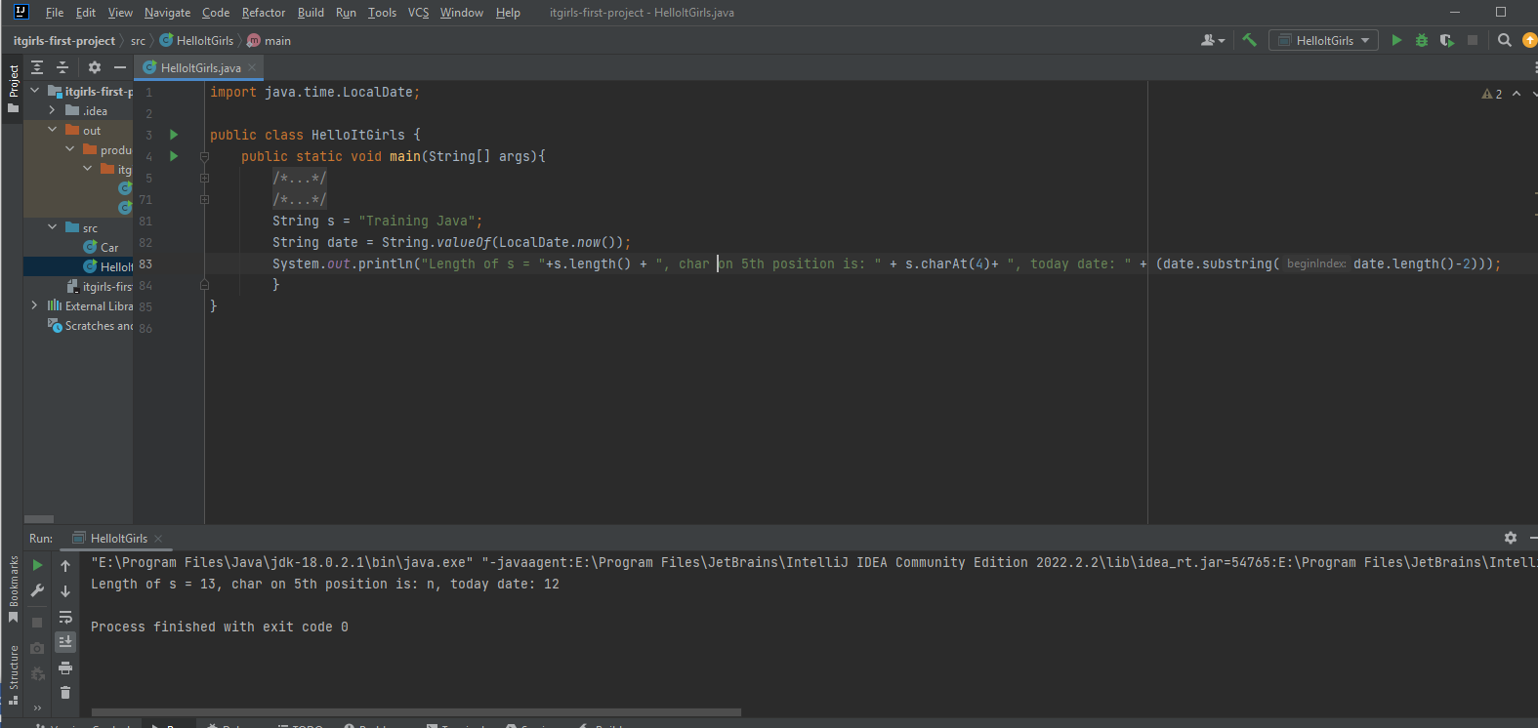

*Подтверждение выполнения:* **пришли скрин с запущенным приложением и результат в терминале**